

**KAUNO TECHNOLOGIJOS UNIVERSITETAS**

**INFORMATIKOS FAKULTETAS**

**Martynas Kemežys**

**Automobilių skelbimų portalas**

Projektas

**Dėstytojas**

Doc. dr. Sigitas Drąsutis

**KAUNAS, 2021**

Turinio lentelė

Terminų ir santraukų žodynas 3

Įvadas 4

1. Analizė 5

1.1. Esamų sprendimų analizė 5

1.1.1 Autogidas.lt 5

1.1.2 Autoplius.lt 5

1.1.1. Esamų sistemų palyginimas (pavyzdys) 6

1.1. Technologijų analizė 6

2. Projektas 8

2.1. Funkciniai reikalavimai sistemai 8

2.2. Nefunkciniai reikalavimai sistemai 8

2.3. Konteksto diagrama 8

9

2.5 UML diagramos 9

Panaudos atvejų diagrama 9

2.3.1. Klasių diagrama (veiklos diagramos) 10

2.3.2. Sekų diagramos 10

3. Vartotojo vadovas 18

4. Išvados 30

5. Priedas 31

5.1. Semestro darbų suvestinė 31

# Terminų ir santraukų žodynas

|  |  |
| --- | --- |
| **HTML** | Hiperteksto žymėjimo kalba – kompiuterinė žymėjimo kalba, naudojama pateikti turinį internete (angl. *Hypertext Markup Language*). |
|  |  |
|  |  |
|  |  |

# Įvadas

Šiuo metu yra tik 2 dideli automobilių skelbimų portalai, ir kurių kainos neadekvačios – mėnesiui 15 eurų(autoplius.lt, autogidas.lt), taip pat apie šį sprendimą esu galvojąs anksčiau. (*Vartotojo sąsajos projektavimo principai*) modulyje projektavau dizainą būtent tokiam portalui su adobe XD, nes galvojau gal ateitį reikėtų kažką panašaus išvystyti, tačiau pasitaikius tokiam moduliui puiki proga tuo pasinaudoti.

**Darbo tikslas –** Sukurti automobilių skelbimų portalą.

**Darbo uždaviniai:**

1. Išanalizuoti esamus sprendimus
2. Išanalizuoti technologijas, kurias naudosite
3. Suprojektuoti sistemą
4. Realizuoti ir ištestuoti

# Analizė

## Esamų sprendimų analizė

Šiame skyriuje bus analizuojami šiuo metu internete egzistuojantys automobilių skelbimų portalai.

### Autogidas.lt

Viena iš populiariausių Lietuvos rinkoje auto skelbimų portalų – autogidas.lt

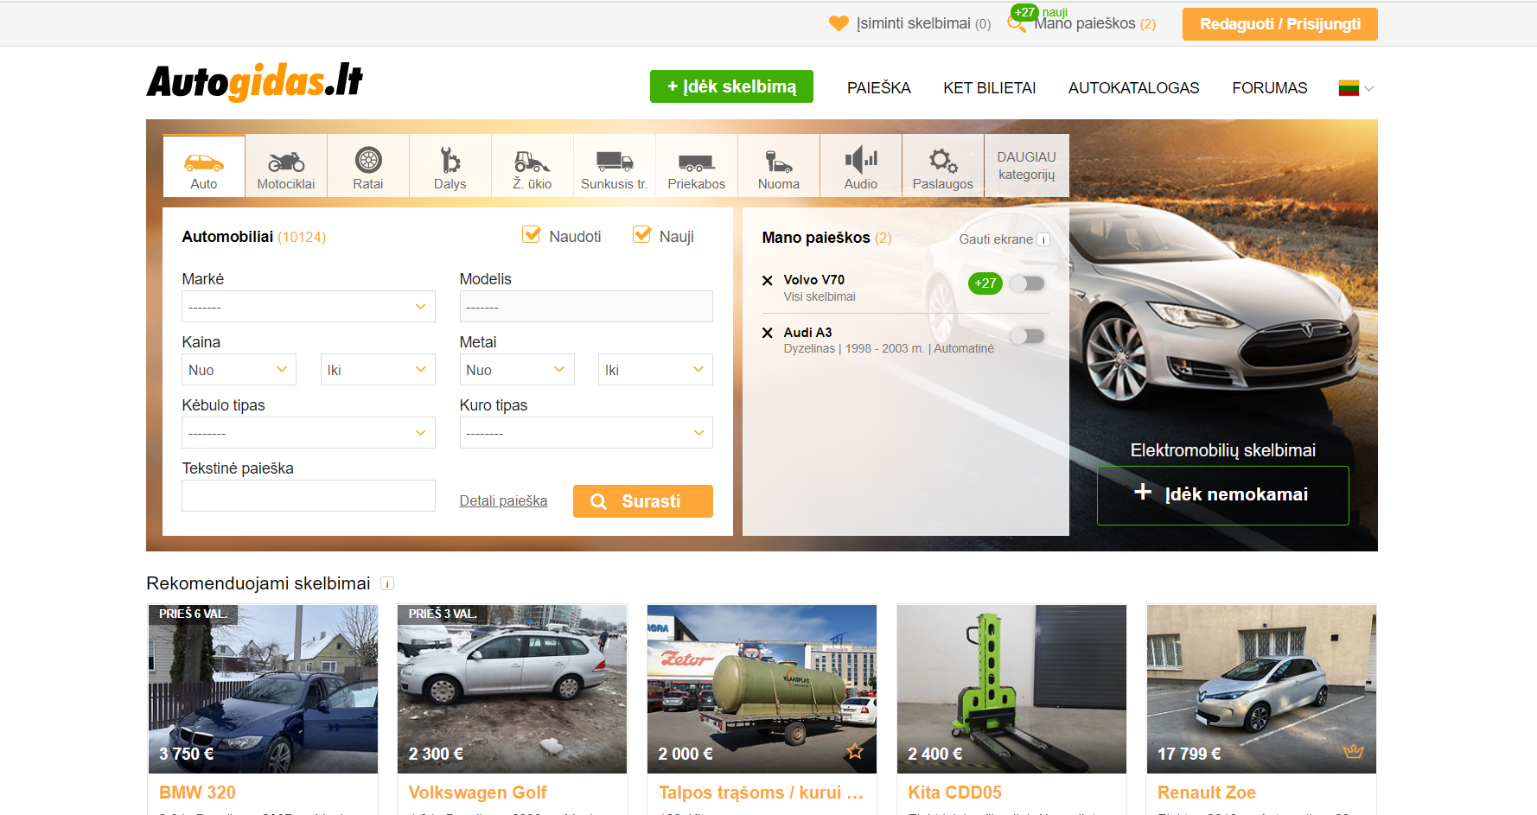

Pav. . Automobilių skelbimų portalas – Autogidas.lt

**Sistemos privalumai:**

* Gali betkas dėdi skelbimus
* Skelbimai sudaryti nevien tik iš automobilių
* Gali lengvai patalpinti skelbimą
* Gali lengvai prafiltruoti skelbimus pagal savo norus
* Gali diskutuoti forume

**Sistemos trūkumai:**

* Sistemoje nurodytos perdidelės kainos.
* Bandant talpinti skelbimą, turi sulaukti moderatorių patvirtinimo.

### Autoplius.lt

Taip pat vienas iš populiariausių Lietuvos rinkoje auto skelbimų portalų – autoplius.lt

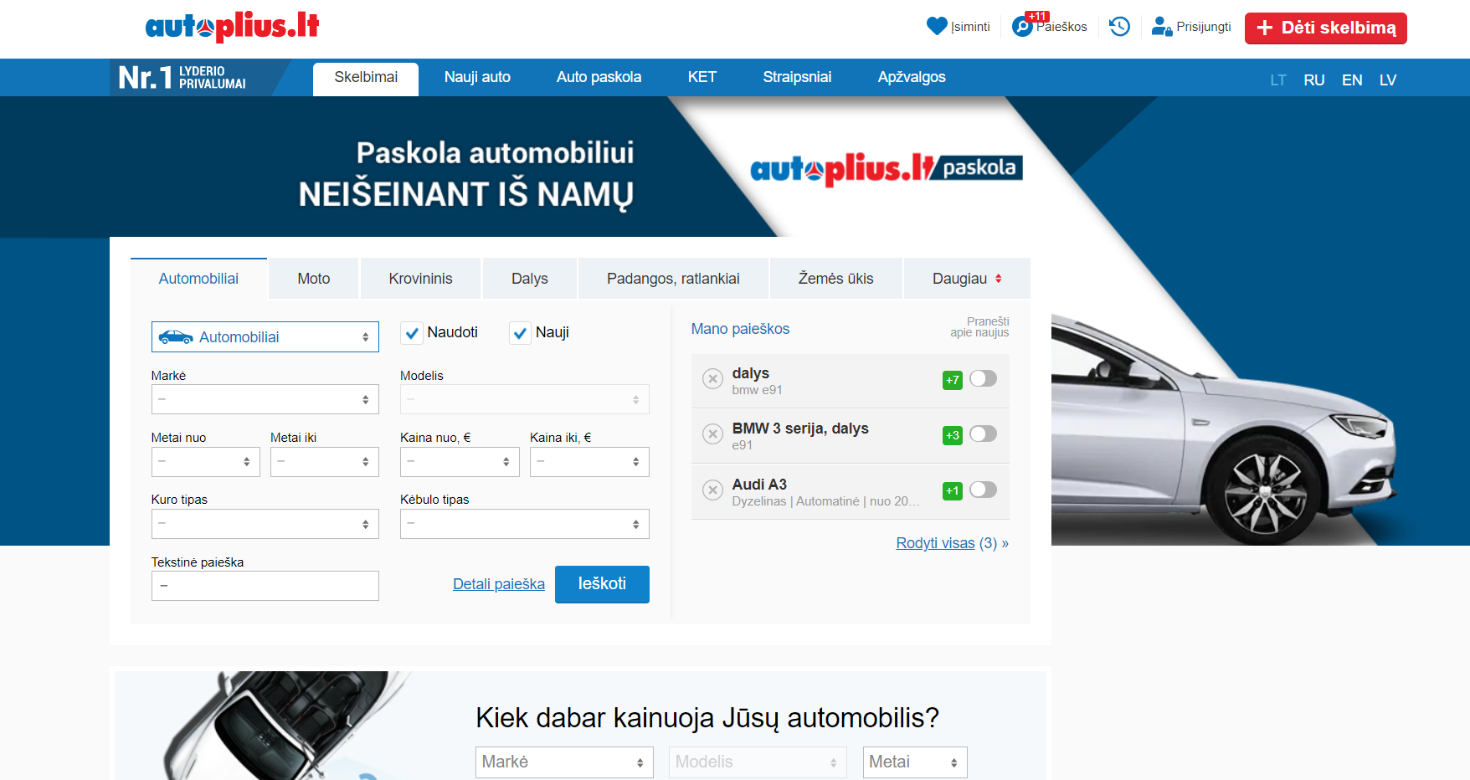

Pav. . Automobilių skelbimų portalas – Autoplius.lt

**Sistemos privalumai:**

* Gali betkas dėdi skelbimus
* Skelbimai sudaryti nevien tik iš automobilių
* Gali lengvai patalpinti skelbimą
* Gali lengvai prafiltruoti skelbimus pagal savo norus
* Gali sistema įvertinti automobilio kainą
* Gali matyti įkeltus naujus, visiškai nenaudotus automobilius.

**Sistemos trūkumai:**

* Sistemoje nurodytos perdidelės kainos.
* Bandant talpinti skelbimą, turi sulaukti moderatorių patvirtinimo.

### Esamų sistemų palyginimas (pavyzdys)

|  |  |  |  |
| --- | --- | --- | --- |
| **Kriterijus** | **Autogidas.lt** | **Autoplius.lt** | **Kuriama sistema** |
| Auto kainos įvertinimas | Nėra | Yra | Nebus |
| Forumas | Yra | Nėra | Nebus |
| Auto paskola | Nėra | Yra | Nebus |
| Naujų automobilių puslapis | Nėra | Yra | Bus |
| Skelbimo kaina – eur/men | 5 | 16 | Nemokamai |
| Straipsniai | Nėra | Yra | Bus |

## Technologijų analizė

Šio projekto kūrimui back-end‘ui naudosiu PHP programavimo kalbos karkasą Laravel. Pasirinkau tai, nes lengvai ir kokybiškai sukursiu norimas funkcijas.

Front-end‘ui naudosiu HTML-CSS bei react‘a taip pat naudosiu bootstrap, kad dizainas atrodytų šiuolaikiškai ir patraukliai.

Šiuos elementus naudosiu dėl to, nes jau esu susipažinęs su jais ir norisi įgauti dar daugiau patirties.

# Projektas

## Funkciniai reikalavimai sistemai

SVEČIAS gali:

* Registruotis.
* Prisijungti.
* Dėti skelbimą.
* Žiurėti skelbimus.
* Žiurėti tam tikrą skelbimą.

KLIENTAS gali:

* Ta patį ką svečias.
* Atsijungti.
* Sekti skelbimą.
* Pašalinti sekama skelbimą.
* Ištrinti skelbimą
* Redaguoti skelbimą.
* Žiurėti tam tikrą skelbimą

ADMINISTRATORIUS gali:

* Ta patį ką klientas.
* Patvirtinti skelbimą.
* Matyti skelbimų redagavimo meniu.

## Nefunkciniai reikalavimai sistemai

Sistemos funkcijos veikia greitai ir stabiliai, kolkas puslapis talpinamas localhoste, didelės rizikos dėl įsibrovimo kolkas nėra.

## Konteksto diagrama

## 

# 2.5 UML diagramos

## Panaudos atvejų diagrama

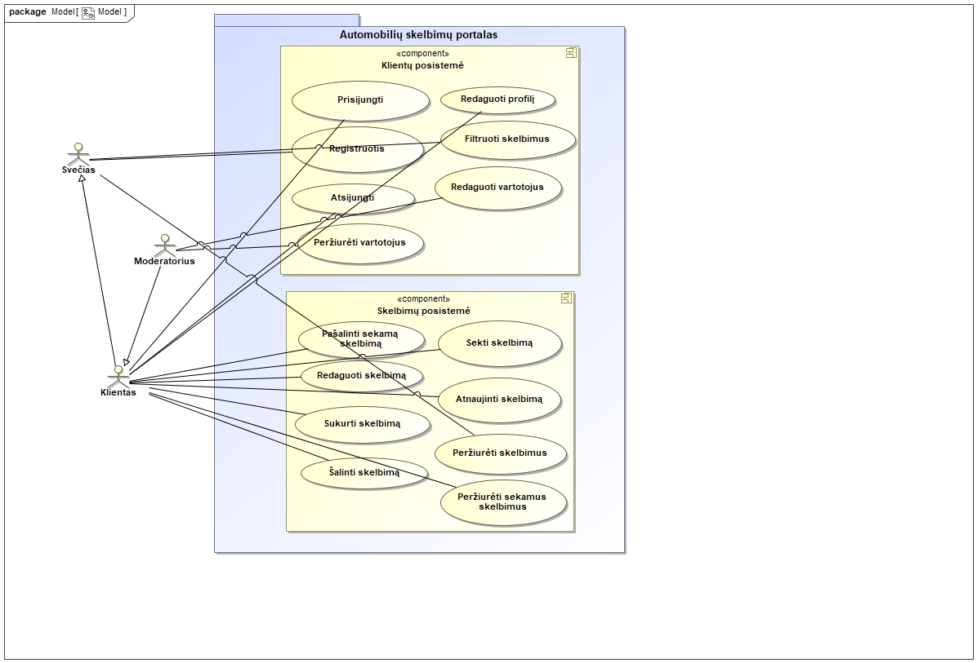

*Diagrama 1. Panaudojimo atvejų diagrama*

## Klasių diagrama (veiklos diagramos)

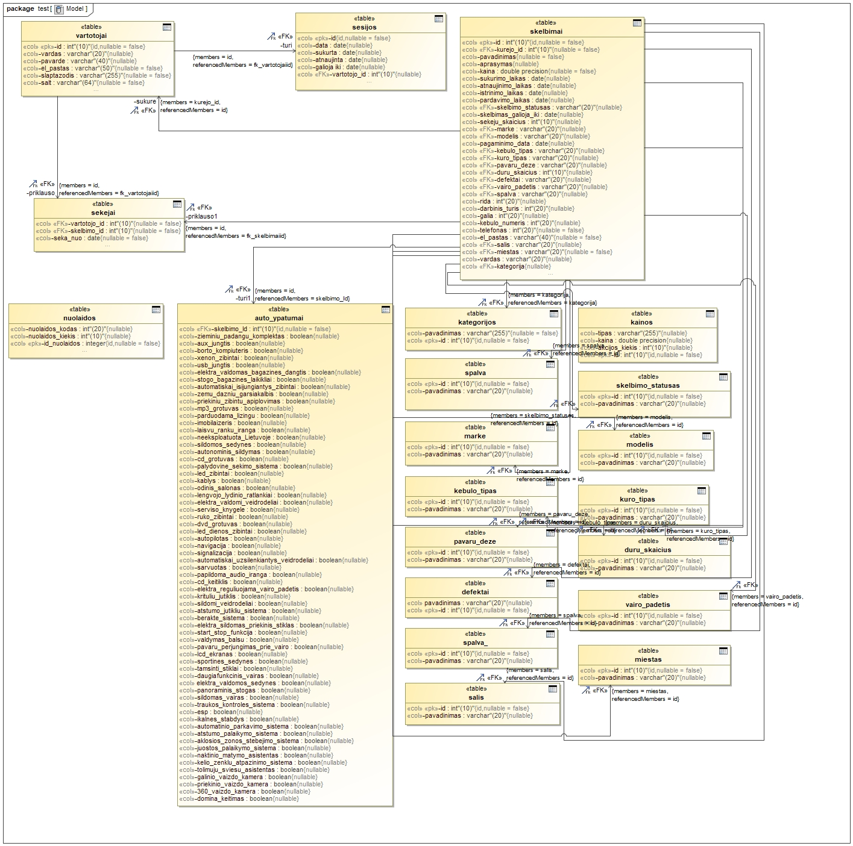

*Diagrama 2. Klasių diagrama*

## Sekų diagramos

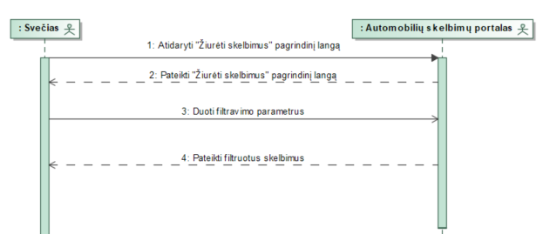

*Diagrama 3. „Žiūrėti skelbimus“ sekų diagrama*

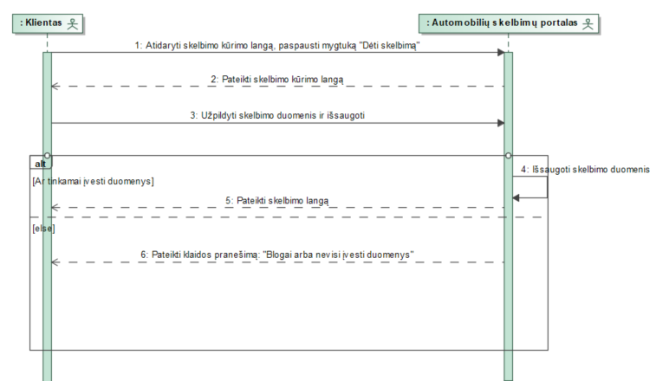

*Diagrama 4. „Talpinti skelbimą“ sekų diagrama*

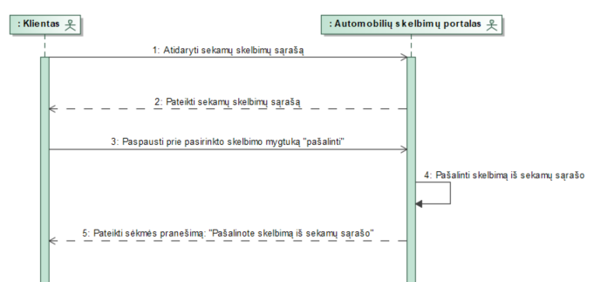

*Diagrama 5. „Pašalinti sekamą skelbimą“ sekų diagrama*

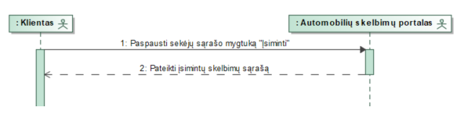

*Diagrama 6. „Sekti skelbimą“ sekų diagrama*

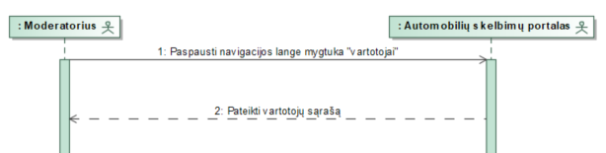

*Diagrama 7. „Peržiurėti vartotojus“ sekų diagrama*

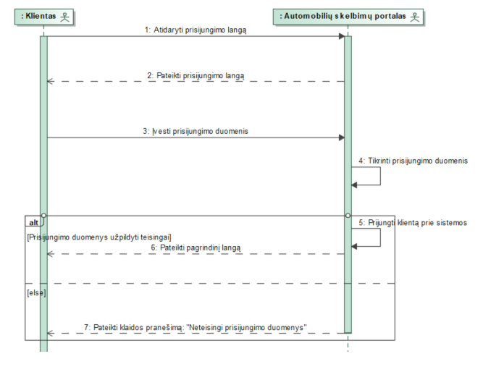

*Diagrama 8. „Prisijungti“ sekų diagrama*

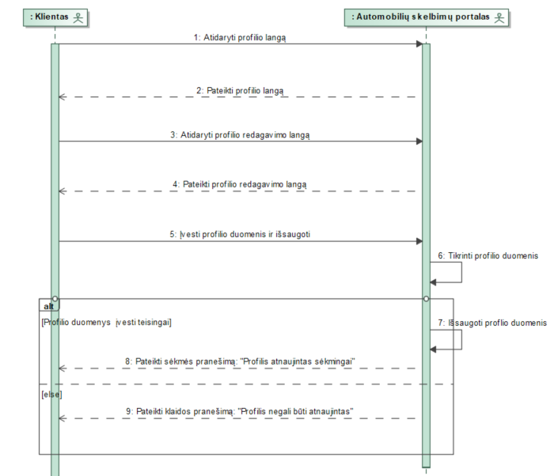

*Diagrama 9. „Redaguoti profilį“ sekų diagrama*

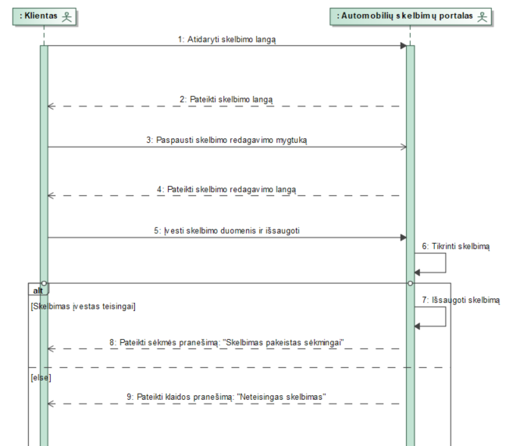

*Diagrama 10. „Redaguoti skelbimą“ sekų diagrama*

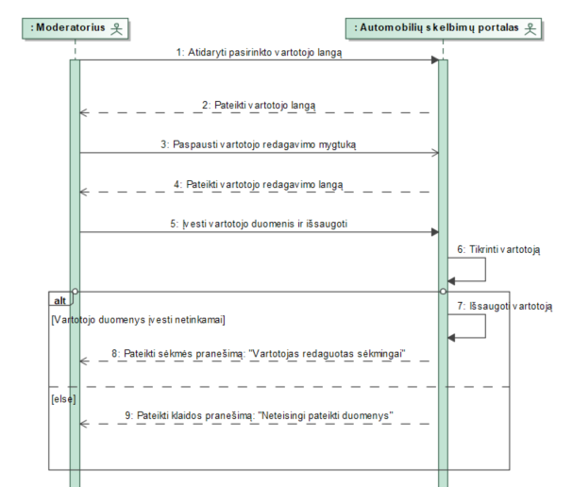

*Diagrama 11. „Redaguoti vartotoją“ sekų diagrama*

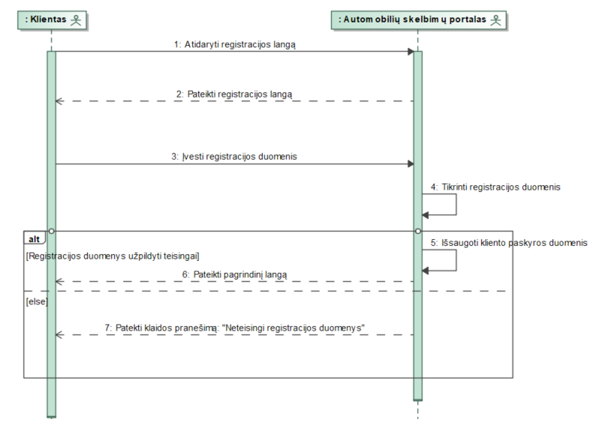

*Diagrama 12. „Registracija“ sekų diagrama*

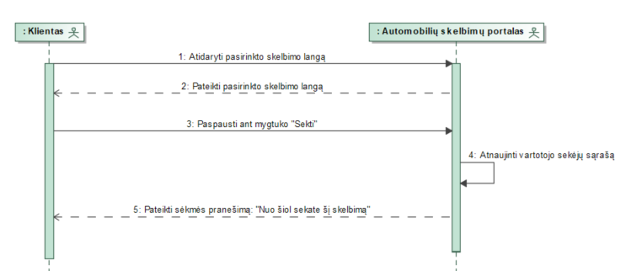

*Diagrama 13. „Sekti skelbimą“ sekų diagrama*

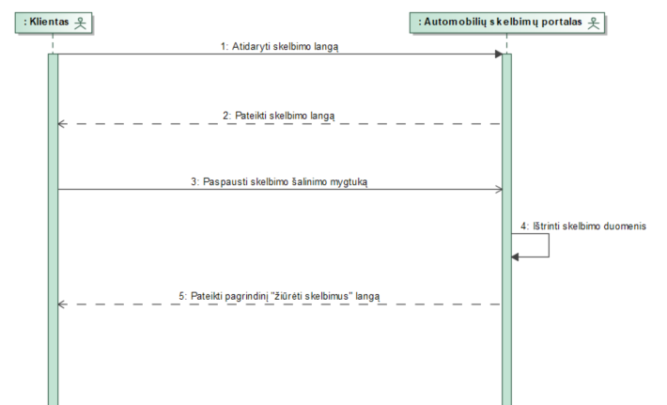

*Diagrama 14. „Pašalinti skelbimą“ sekų diagrama*

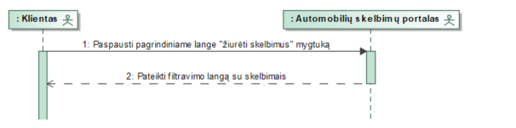

*Diagrama 15. „Žiūrėti skelbimus“ sekų diagrama*

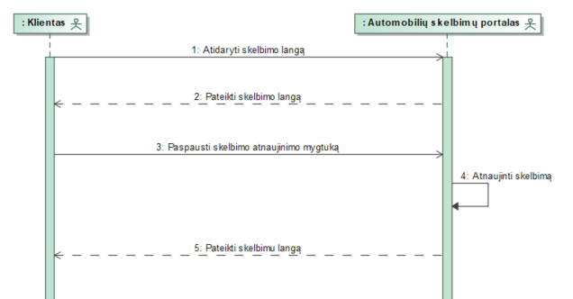

*Diagrama 16. „Atnaujinti skelbimą“ sekų diagrama*

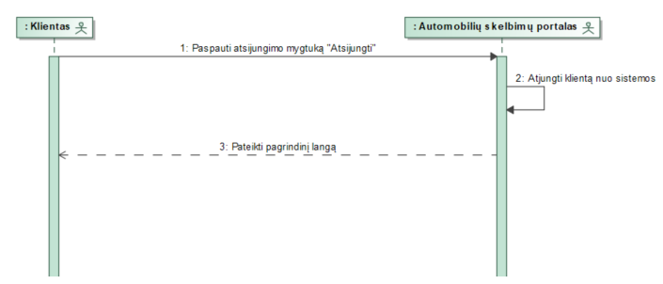

*Diagrama 17. „Atsijungti“ sekų diagrama*

# Vartotojo vadovas

Nuėjus nurodytu adresu svetainėje, atsidaro pagrindinis puslapio langas, kurį matys svečiai, klientai, administratoriai (žr. )

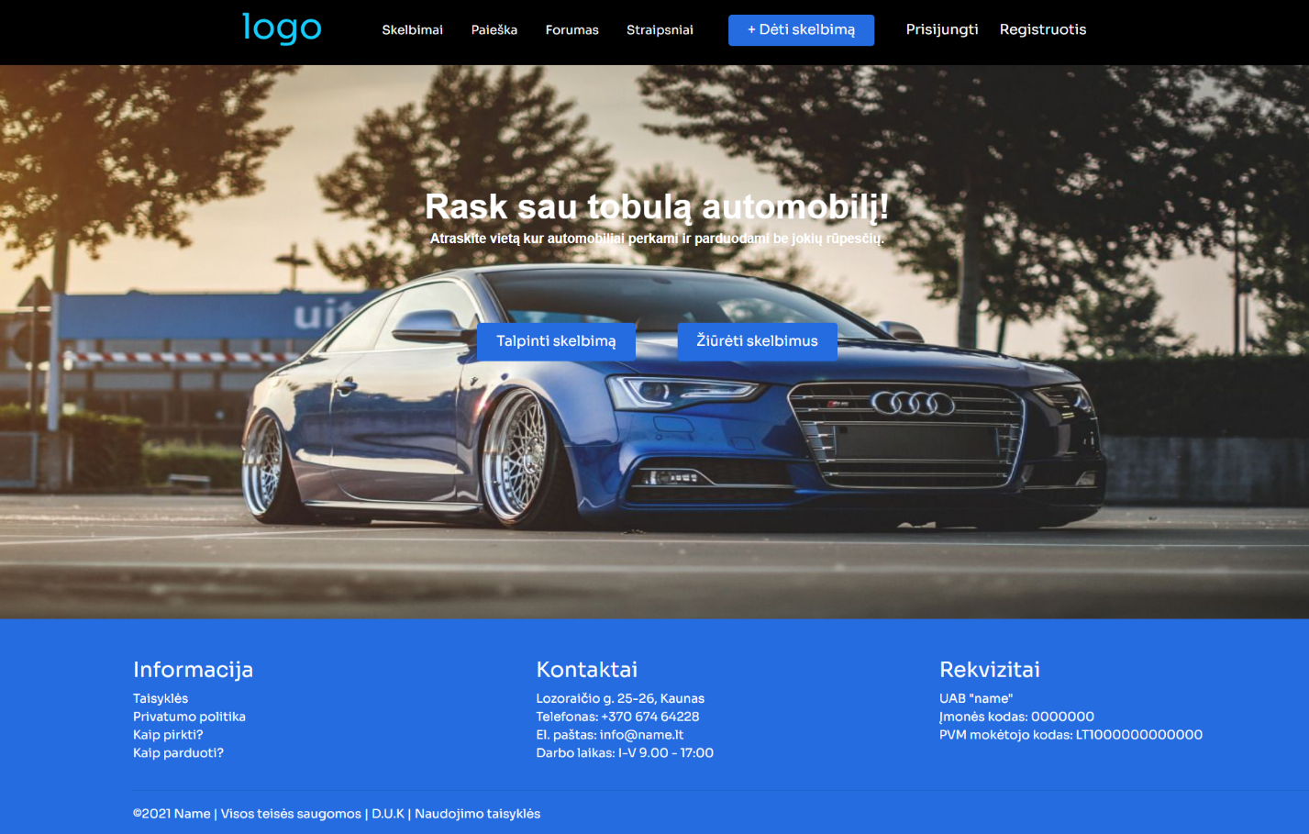

Pav. . Pagrindinis puslapio langas

**Mygtukų paaiškinimai:**

*Skelbimai – nuveda į naujausių skelbimų sąrašą.*

*Paieška – nuveda į paieškos puslapį.*

*Forumas – nuveda į puslapio forumą.*

*Straipsniai – nuveda į naujausius straipsnius apie AUTO.*

*Dėti skelbimą – nuveda į skelbimo formos pildymo puslapį.*

*Prisijungti – atidaro prisijungimo formos langą.*

*Registruotis – atidaro registracijos formos langą.*

*Talpinti skelbimą – nuveda į skelbimo formos pildymo puslapį.*

*Žiurėti skelbimus – nuveda į naujausių skelbimų sąrašą.*

Nuėjus į registracijos puslapį, matomi laukeliai kurious reik užpildyti(žr. )

Pav. .2 Registracijos langas

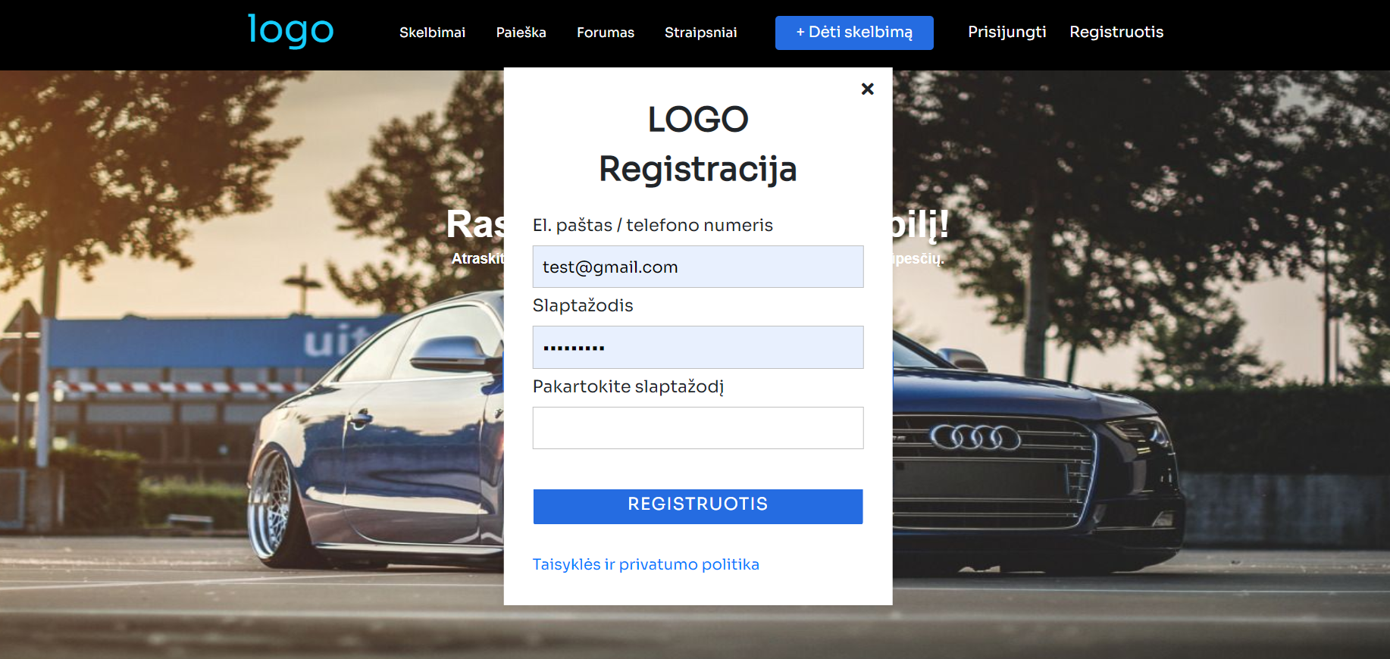

**Mygtukų paaiškinimai:**

*Registruotis – mygtukas, kurio paspaudimu patikrinama ar teisingai įvesti duomenys, įtraukiamas įrašas į duomenų baze, bei vartotojas prijungiamas.*

*Taisyklės ir privatumo politika – mygtukas nuveda į taisyklių puslapį.*

**Įvedimo laukų paaiškinimai:**

*El.paštas/telefono numeris – naujo vartotojo prisijungimo vardas, kuris gali būti el paštas arba telefono numeris.*

*Slaptažodis – naujo vartotojo slaptažodis.*

*Pakartokite slaptažodį – naujo vartotojo pakartotinis slaptažodis.*

Nuėjus į registracijos puslapį, matomi laukeliai kurious reik užpildyti(žr. )

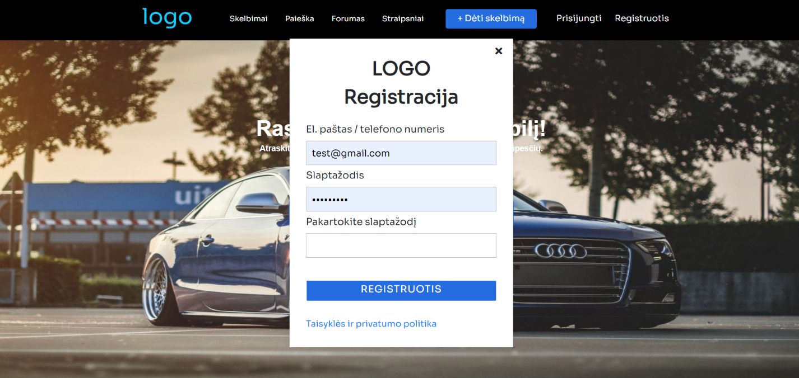 Pav. .2 Registracijos langas

**Mygtukų paaiškinimai:**

*Registruotis – mygtukas, kurio paspaudimu patikrinama ar teisingai įvesti duomenys, įtraukiamas įrašas į duomenų baze, bei vartotojas prijungiamas.*

*Taisyklės ir privatumo politika – mygtukas nuveda į taisyklių puslapį.*

**Įvedimo laukų paaiškinimai:**

*El.paštas/telefono numeris – naujo vartotojo prisijungimo vardas, kuris gali būti el paštas arba telefono numeris.*

*Slaptažodis – naujo vartotojo slaptažodis.*

*Pakartokite slaptažodį – naujo vartotojo pakartotinis slaptažodis.*

Nuėjus į prisijungimo puslapį, matomi laukeliai kurious reik užpildyti(žr. )

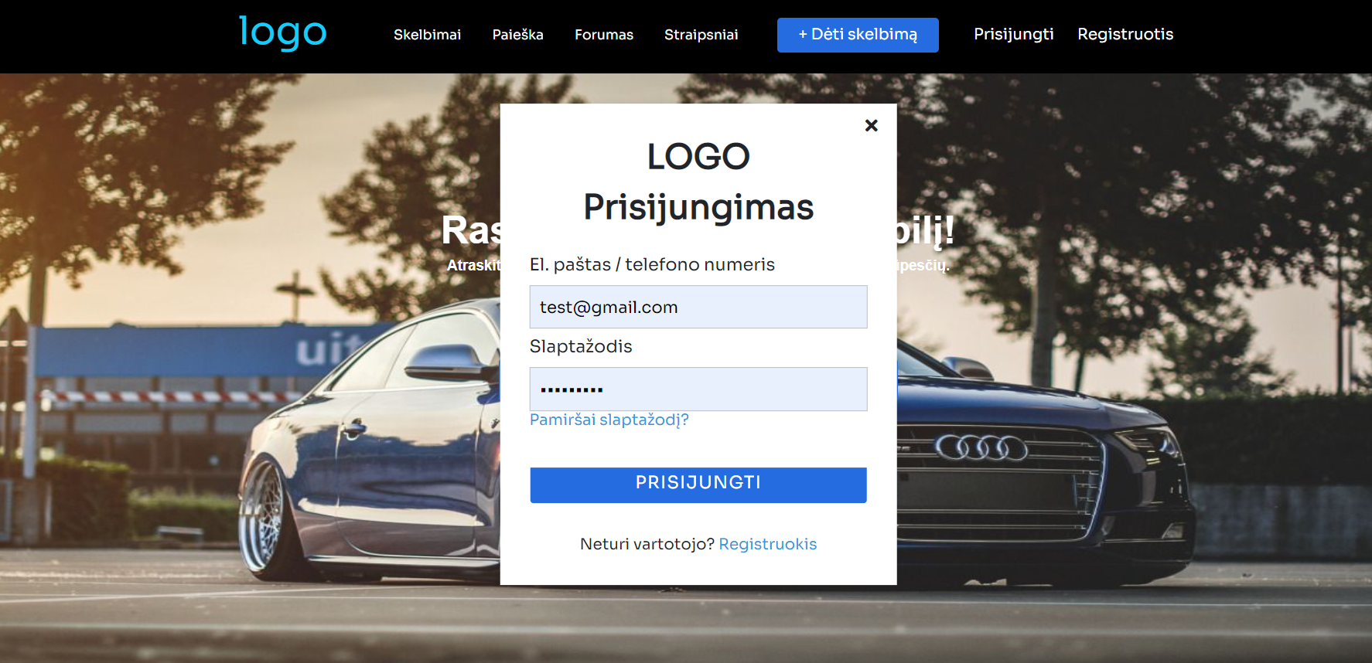

Pav. .3 Prisijungimo langas

**Mygtukų paaiškinimai:**

*Prisijungti – mygtukas, kurio paspaudimu patikrinama ar teisingai įvesti duomenys ir vartotojas prijungiamas.*

*Registruokis – mygtukas atidaro registracijos langą.*

*Pamiršai slaptažodį? – mygtukas nuveda į slaptažodžio priminimo puslapį.*

**Įvedimo laukų paaiškinimai:**

*El.paštas/telefono numeris – vartotojo prisijungimo vardas, tai el paštas arba telefono numeris.*

*Slaptažodis – vartotojo slaptažodis.*

Nuėjus į skelbimų sąrašo puslapį, matome skelbimų sąrašą, kuriame galima peržiurėti skelbimą arba iškart jį įsiminti(žr. )

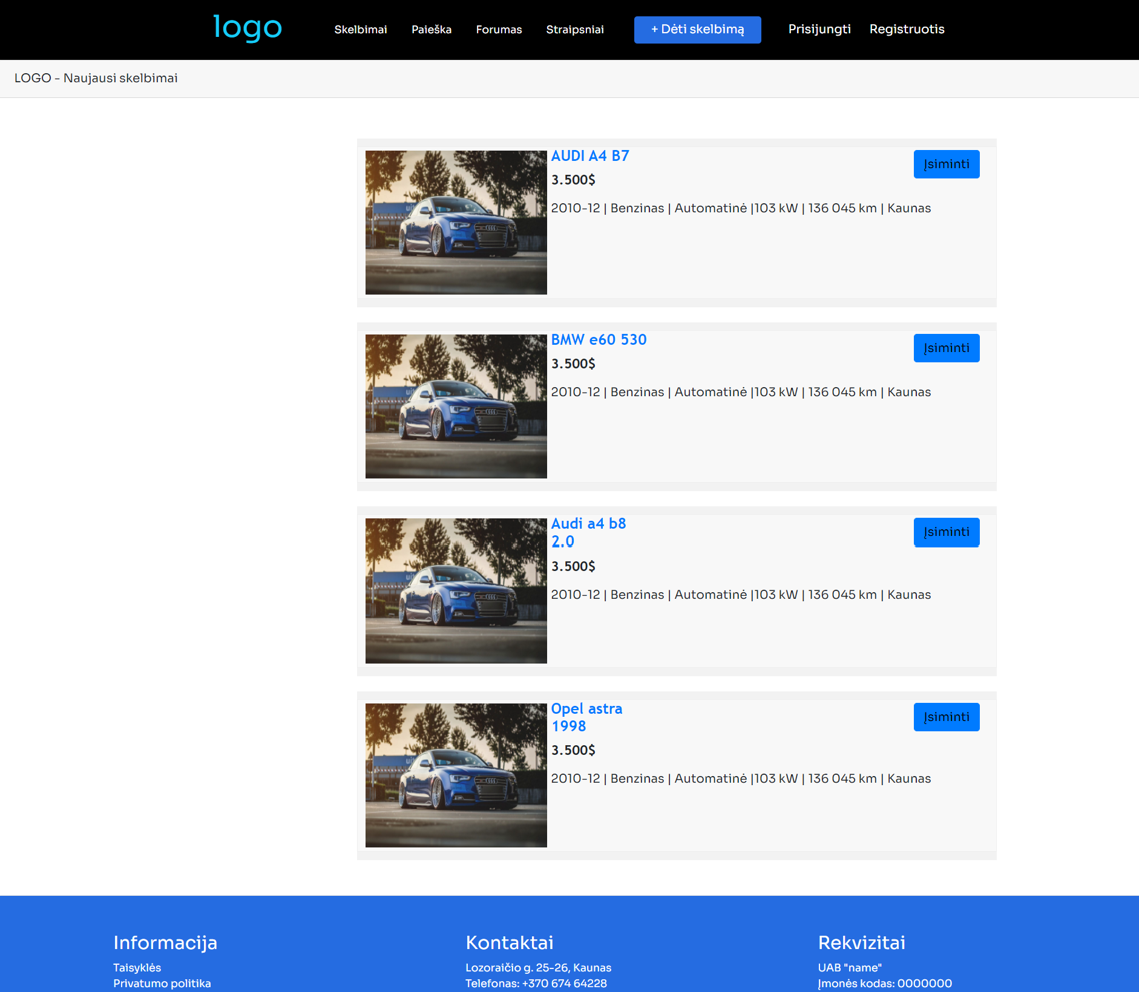

Pav. .4 Skelbimų sąrašo langas

**Mygtukų paaiškinimai:**

*Įsiminti – mygtukas, kurio paspaudimu įsimenamas skelbimas ir pridedamas į įsimintų skelbimų sąrašą.*

Nuėjus į skelbimų talpinimo kategorijos pasirinkimo puslapį, matome galimų kategorijų sąrašą(žr. )

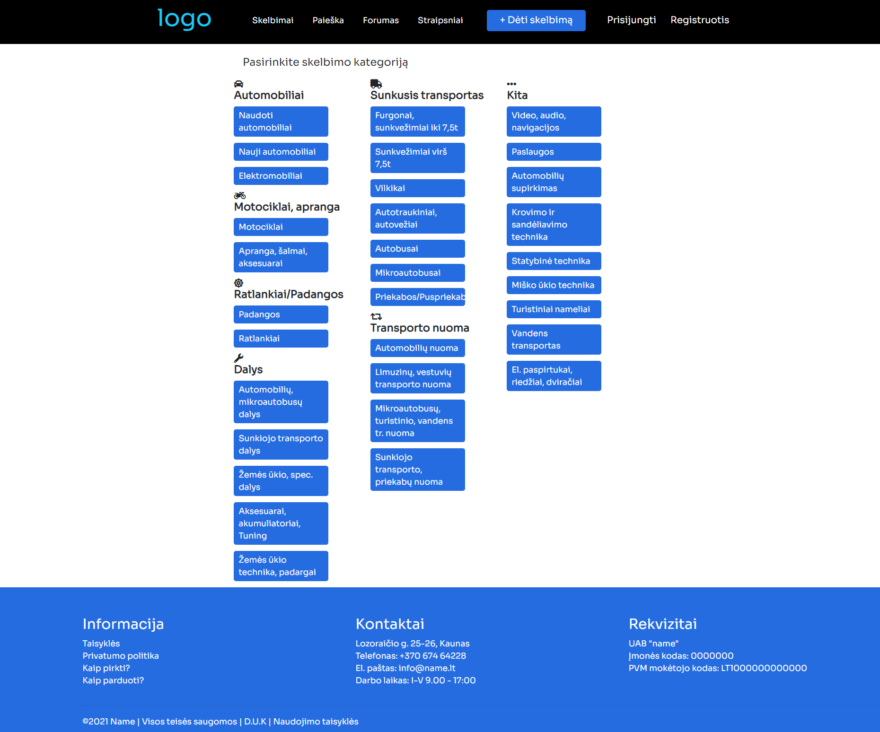

Pav. .5 Skelbimų talpinimo kategorijos pasirinkimo langas

**Mygtukų paaiškinimai:**

*Naudoti automobiliai – parenka naudotų automobilių kategorija ir nukele į sekantį skelbimo pildymo formos puslapį.*

*Nauji automobiliai – parenka naujų automobilių kategorija ir nukele į sekantį skelbimo pildymo formos puslapį.*

*Elektromobiliai – parenka elektromobilių kategorija ir nukele į sekantį skelbimo pildymo formos puslapį.*

*Motociklai – parenka motociklų kategorija ir nukele į sekantį skelbimo pildymo formos puslapį.*

*Apranga, šalmai, aksesuarai – parenka aprangos, šalmų, aksesuarų kategorija ir nukele į sekantį skelbimo pildymo formos puslapį.*

*Padangos – parenka padangų kategorija ir nukele į sekantį skelbimo pildymo formos puslapį.*

*Ratlankiai – parenka ratlankių kategorija ir nukele į sekantį skelbimo pildymo formos puslapį.*

*Automobilių, mikroautobusų dalys – parenka automobilių ir mikroautobusų dalių kategorija ir nukele į sekantį skelbimo pildymo formos puslapį.*

*Sunkiojo transporto dalys – parenka sunkiojo transporto dalių kategorija ir nukele į sekantį skelbimo pildymo formos puslapį.*

*Žemės ūkio spec dalys – parenka žemės ūkio spec dalių kategorija ir nukele į sekantį skelbimo pildymo formos puslapį.*

*Aksesuarai, akumuliatoriai, tuning – parenka aksesuarų, akumuliatorių, tuning kategorija ir nukele į sekantį skelbimo pildymo formos puslapį.*

*Žemės ūkio technika, padargai – parenka žemės ūkio technikos, padargų kategorija ir nukele į sekantį skelbimo pildymo formos puslapį.*

*Furgonai, sunkvežimiai iki 7.5t – parenka furgonų, sunkvežimių iki 7.5t kategorija ir nukele į sekantį skelbimo pildymo formos puslapį.*

*Sukvežimiai virš 7.5t – parenka sunkvežimių virš 7.5t kategorija ir nukele į sekantį skelbimo pildymo formos puslapį.*

*Vilkikai – parenka vilkikų kategorija ir nukele į sekantį skelbimo pildymo formos puslapį.*

*Autotraukiniai, autovežiai – parenka autotraukinių ir autovežių kategorija ir nukele į sekantį skelbimo pildymo formos puslapį.*

*Autobusai – parenka autobusų kategorija ir nukele į sekantį skelbimo pildymo formos puslapį.*

*Mikroautobusai – parenka mikroautobusų kategorija ir nukele į sekantį skelbimo pildymo formos puslapį.*

*Priekabos/Puspriekabės – parenka priekabų/puspriekabių kategorija ir nukele į sekantį skelbimo pildymo formos puslapį.*

*Automobilių nuoma – parenka automobilių nuomos kategorija ir nukele į sekantį skelbimo pildymo formos puslapį.*

*Limuzinų, vestuvių, transporto nuoma – parenka limuzinų, vestuvių, transporto nuomos kategorija ir nukele į sekantį skelbimo pildymo formos puslapį.*

*Mikroautobusų, turistinio, vandens tr nuoma – parenka mikroautobusų, turistinių ir vandens tr nuomos kategorija ir nukele į sekantį skelbimo pildymo formos puslapį.*

*Sunkiojo transporto, priekabų nuoma – parenka sunkiojo transporto, priekabų nuomos kategorija ir nukele į sekantį skelbimo pildymo formos puslapį.*

*Video, audio, navigacijos – parenka video, audio, navigacijos kategorija ir nukele į sekantį skelbimo pildymo formos puslapį.*

*Paslaugos – parenka paslaugų kategorija ir nukele į sekantį skelbimo pildymo formos puslapį.*

*Automobilių supirkimas – parenka automobilių supirkimo kategorija ir nukele į sekantį skelbimo pildymo formos puslapį.*

*Krovimo ir sandėliavimo technika – parenka krovimo ir sandėliavimo technikos kategorija ir nukele į sekantį skelbimo pildymo formos puslapį.*

*Statybinė technika – parenka statybinės technikos kategorija ir nukele į sekantį skelbimo pildymo formos puslapį.*

*Miško ūkio technika – parenka miško ūkio technikos kategorija ir nukele į sekantį skelbimo pildymo formos puslapį.*

*Turistiniai nameliai – parenka turistinių namelių kategorija ir nukele į sekantį skelbimo pildymo formos puslapį.*

*Vandens transportas – parenka vandens transporto kategorija ir nukele į sekantį skelbimo pildymo formos puslapį.*

*El. Paspirtukai, riedžiai, dviračiai - parenka el paspirtukų, riedžių ir dviračių kategorija ir nukele į sekantį skelbimo pildymo formos puslapį.*

Nuėjus į kategorijos pasirinkimo puslapį ir pasirinkus kategorija, būsite nukreipti į skelbimo užpildymo antra etapa(žr. )

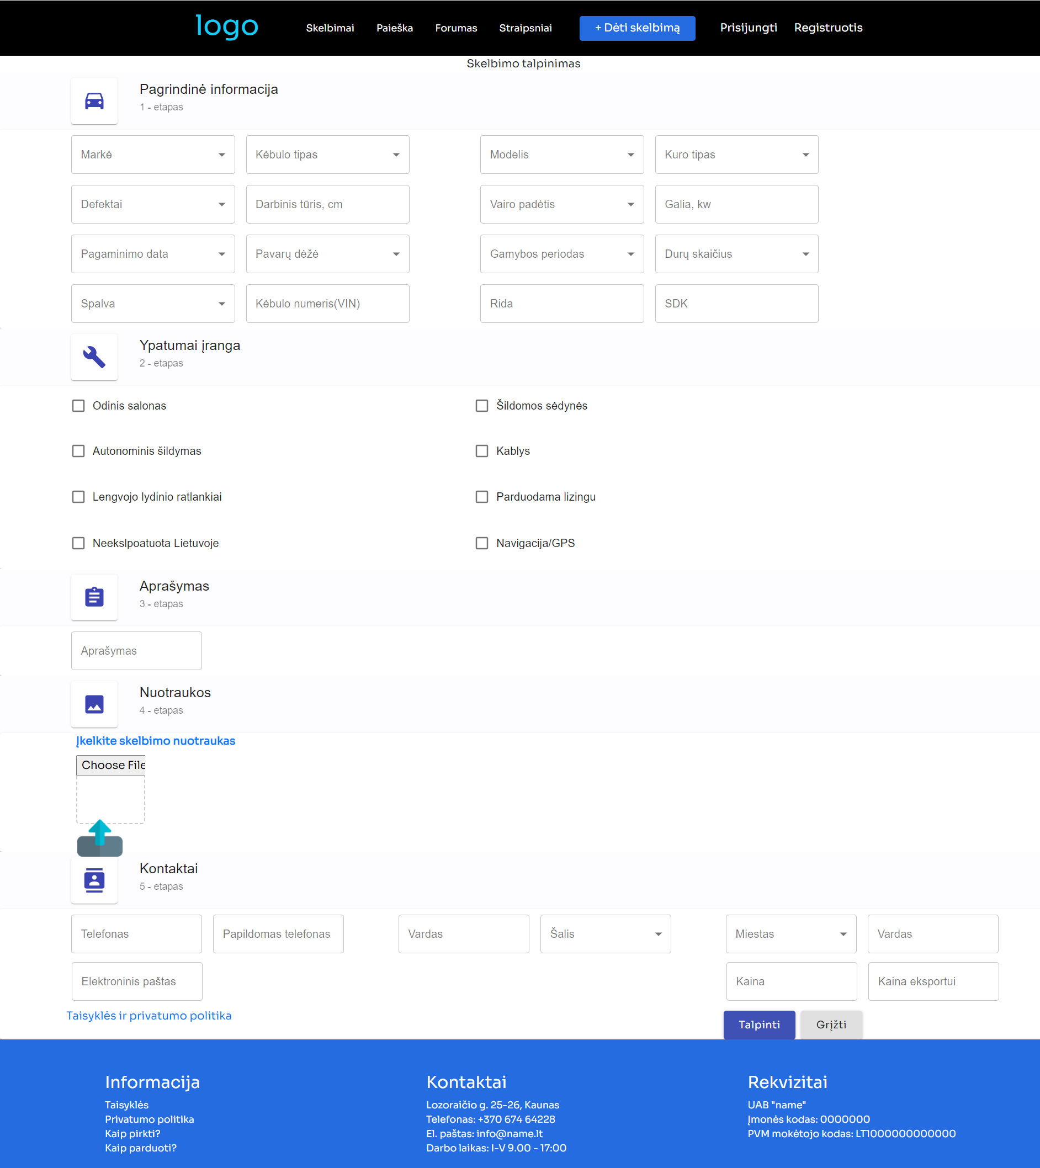

Pav. .6 Skelbimo talpinimo langas

**Mygtukų paaiškinimai:**

*Talpinti – mygtuko paspaudimu, patikrinami ar teisingai įvesti duomenys, jei taip tai patalpinamas skelbimas, jei ne tada vartotojui pateikia klaida.*

*Grįžti – mygtuką paspaudus, grįžta į kategorijos pasirinkimą.*

*Taisyklės ir privatumo politika – mygtuka paspaudus, nukele į taisyklių puslapį.*

**Įvedimo laukų paaiškinimai:**

*Markė – markės pavadinimas.*

*Defektai – defektų kiekis.*

*Pagaminimo data – auto data.*

*Spalva – spalvos pasirinkimas.*

*Kėbulo tipas – kebulo tipo pasirinkimas.*

*Darbinis tūris, cm – darbinio tūrio kiekio įvedimas.*

*Pavarų dėžė – pavarų dėžės pasirinkimas.*

*Kėbulo numeris – kėbulo numerio įvedimas.*

*Modelis – modelio pasirinkimas.*

*Vairo padėtis – vairo padėties pasirinkimas.*

*Gamybos periodas – gamybos periodo datos pasirinkimas.*

*Rida – ridos kiekio įvedimas.*

*Kuro tipas – kuro tipo pasirinkimas.*

*Galia, kw – galios kiekio įvedimas.*

*Durų skaičius – durų skaičius pasirinkimas.*

*SDK – sdk kodo įvedimo laukas.*

*Odinis salonas – ypatybės „odinis salonas“ pasirinkimas.*

*Autonominis šildymas – ypatybės „autoniminis šildymas“ pasirinkimas.*

*Lengvojo lydinio ratlankiai – ypatybės „lengvojo lydinio ratlankiai“ pasirinkimas..*

*Neeksploatuota Lietuvoje – ypatybės „neeksploatuota Lietuvoje“ pasirinkimas.*

*Šildomos sėdynės – ypatybės „šildomos sėdynės“ pasirinkimas.*

*Kablys – ypatybės „kablys“ pasirinkimas.*

*Parduodama lizingu – ypatybės „parduodama lizingu“ pasirinkimas.*

*Navigacija/GPS – ypatybės „navigacija/gps“ pasirinkimas.*

*Aprašymas – aprašymui įvesti laukas.*

*Nuotraukų talpinimas – nuotraukų talpinimo pasirinkimas.*

*Telefonas – telefono įvedimas.*

*Papildomas telefonas – papildomo telefono įvedimas.*

*Elektroninis paštas – el. Pašto įvedimo laukas.*

*Vardas – vardo įvedimo laukas.*

*Šalis – šalies įvedimo laukas.*

*Miestas – miesto įvedimo laukas.*

*Kaina – kainos įvedimo laukas.*

*Kaina eksportui – kaina eksportui įvedimo laukas.*

Administratoriui patekus į skelbimų valdymo pulta, parodomas toks puslapis (žr. ), kuriame galima skelbimą, redaguoti, patvirtinti, pašalinta arba naują sukurti.

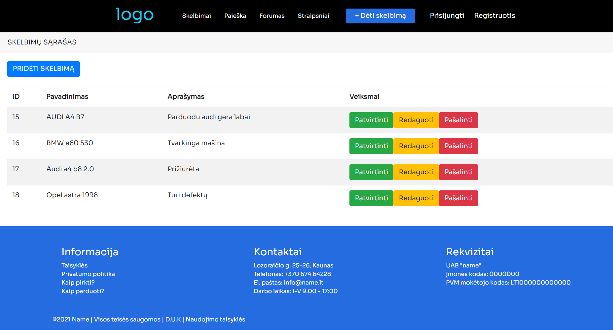

Pav. .7 Skelbimų patvirtinimo langas

**Mygtukų paaiškinimai:**

*Pridėti skelbimą – mygtukas, kuris nukels į skelbimo talpinimo puslapį.*

*Patvirtinti – mygtukas, kuris patvirtins skelbimą.*

*Redaguoti – mygtukas, kuris nukels į skelbimo redagavimo puslapį.*

*Pašalinti – mygtukas, kurį paspaudus pašalins skelbimą.*

# Išvados

1. Atlikus technologijų analizę, buvo nuspręsta projekta kurti su react ir laravel karkasais.
2. Realizuojant sistemą buvo išplėstos HTML, SQL, REACT, JAVASCRIPT, LARAVEL žinios.
3. Atliekant sistemos testavimą buvo rasta daug spragų, kurios iškart buvo ištaisytos.

# Priedas

## Semestro darbų suvestinė

Martynas Kemežys, IFE-8

|  |  |
| --- | --- |
| Veikla | Sugaištas laikas  valandomis |
| Temos pasirinkimas | 4 |
| Esamų sprendimų analizė | 6 |
| Technologijų analizė | 4 |
| UML diagramos sudarymas | 5 |
| Klasių diagramos sudarymas | 8 |
| Funkciniai reikalavimai | 2 |
| Nefunkciniai reikalavimai | 1 |
| Duomenų bazės sudarymas | 4 |
| Konteksto diagrama | 2 |
| Panaudos atvejų diagrama | 4 |
| Sekų diagramos sudarymas | 8 |
| Pasiruošimas REACT ir Laravel darbui | 6 |
| Pagrindinio lango realizavimas | 5 |
| Registracijos realizavimas | 5 |
| Prisijungimo realizavimas | 2 |
| Meniu juostos realizavimas | 4 |
| Apatinio lauko(footer) realizavimas | 4 |
| Skelbimo kategorijų pasirinkimo lango realizavimas | 4 |
| Skelbimų sąrašo realizavimas | 6 |
| Skelbimų talpinimo lango realizavimas | 8 |
| Skelbimų pašalinimo funkcijos realizavimas | 4 |
| Sekti skelbimą funkcijos realizavimas | 5 |
| Skelbimo redagavimo realizavimas | 7 |
| Administratoriaus skelbimų meniu realizavimas | 8 |
| Testavimas ir klaidų taisymas | 8 |
| Ataskaitos užbaigimas(išvados, vartotojo vadovas, priedas) | 4 |
| Viso: | 131 |